10.2.2020
Дети войны и песни рождение войной
Музыкальный руководитель: Геворгян Рипсиме Миацакановна

Дети войны и песни рождение войной.
Цель:
- Расширить познания обучающихся о песнях времен Великой Отечественной войны.
- Познакомить дошкольников с жизнью детей во время войны. Воспитывать у детей, чувство патриотизма и любви к своей Родине.
Задачи:
Обучающие
- закрепить имеющиеся у детей знания о песнях времен ВОв,
- углублять у учащихся знания героической истории своей страны;
- формировать у ребят эстетические познания о певческом искусстве России
Развивающие

- Развивать умение анализировать, выделять главную мысль, заложенную в музыкальном произведение
- Расширять кругозор в области истории певческого искусства.
- Развивать любознательность, расширять кругозор детей, стремление узнать больше нового, полезного, интересного об истории радной страны.Развивать у детей воображение, наблюдательность и способность сопереживать другим людям.

Воспитательные
- воспитание чувств патриотизма, гордости за свою Родину;
- межнационального уважения и толерантности;
- уважительного отношения к культурным ценностям русского народа;
- воспитание интереса к певческому искусству, любви к прекрасному, эстетического вкуса
- Воспитывать любовь и уважение к защитникам Родины на основе ярких впечатлений и исторических фактов.

1 слайд: Заставка.
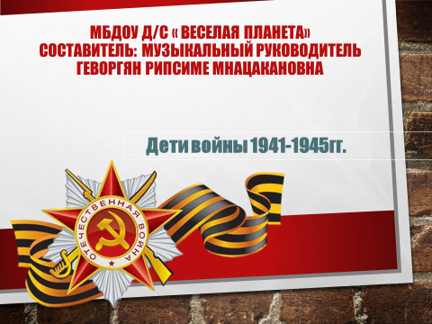
Здравствуйте ребята. Сегодня наша встреча будет посвящена Детям Великой Отечественной войны.
2 слайд: Адольф Гитлер
Совсем скоро наша страна отметит праздник – День Победы. Кто мне скажет, что это за праздник? (ответы детей) Да ребята 75 лет назад, 22 июня 1941 года Фашистская Германия напала на нашу страну. Во главе Германии стоя Гитлер, который хотел подчинить весь мир.
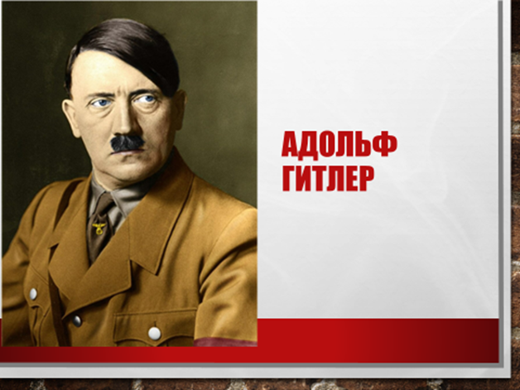
Во время войны песни играли важную роль. Песни патриотического характера помогали военным собрать силы и выиграть бой, они напоминали о родных и близких, ради которых надо было выжить. Каждая из военных песен- истинный шедевр, с собственной жизнью и историей.
3 слайд: Песня «Священная война»
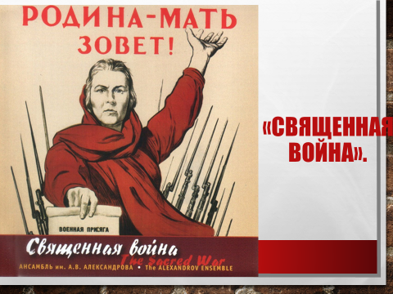
Первой песней, написанной в годы Великой Отечественной войны, была «Священная война». Эта патриотическая композиция стала настоящим гимном советского народа. Уже 24 июня 1941 года в газетах «Красная звезда» и «Известия» было опубликовано стихотворение Василия Лебедева-Кумача «Священная война».
Перед роковым сообщением о нападении Германии на СССР поэт просматривал кинохроники бомбардировок европейских городов, и, потрясенный увиденным, он написал стих. Прочитав в газете проникновенные строки, композитор Александр Васильевич Александров сочинил музыку.
И уже на пятый день войны перед отправляющимися на фронт солдатами, на площади Белорусского вокзала, состоялась премьера «Священной войны» в исполнении Ансамбля песни и пляски Красной Армии под руководством Александрова. Отсюда, за считанные дни, зовущая к подвигам песня распространилась по всему Союзу.
2. Фрагмент песни «Священная война» музыка А.Александрова, слова В.Лебедева-Кумача - слушание
Музыкальный руководитель: К чему призывает песня? (поднимает народ на борьбу с врагами)
- Как вы считаете, какое настроение передавала эта песня солдатам? (мужественное, храброе)
- Можно ли эту песню назвать оружием против фашистов? Почему? (потому что она поднимала боевой дух, и солдаты отважнее сражались)
- Да. Молодцы. Услышав эту песню, этот призыв, встала вся страна, весь народ на борьбу с фашистской Германией. Все даже дети.
4 слайд: Сын полка.
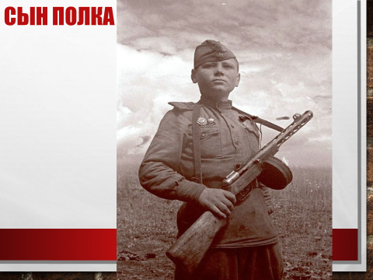
Многие дети боролись с фашизмом с оружием в руках, становясь сыновьями и дочерьми полков. Ребята посмотрите на форму, в которую одет маленький боец, она совсем как у взрослых, только маленькая. У него есть и пилотка, и ордена и погоны на плечах.
5 слайд: Ребенок на передовой.
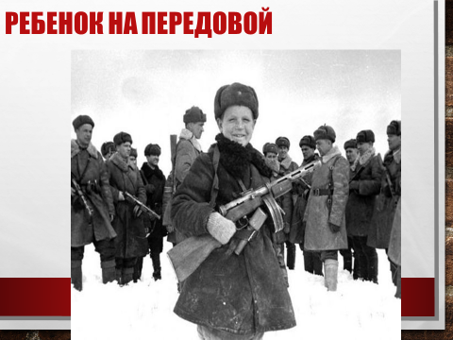
Мальчик, который участвовал в военных действиях. Возможно перед или после боя. Посмотрите у него такое же оружие в руках, как и у взрослых солдат.

6 слайд: Беседа школьников с ребенком участником боевых действий( рассказ маленького фронтовика о войне).
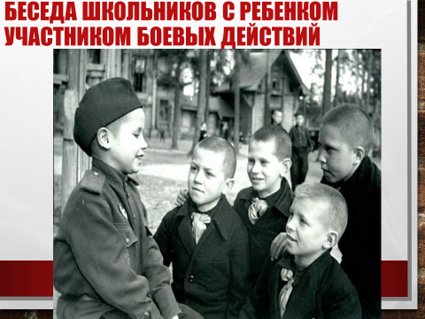
А на этом снимке маленький боец рассказывает ребятам школьникам о войне.
7 слайд: Маленькие защитники родины.
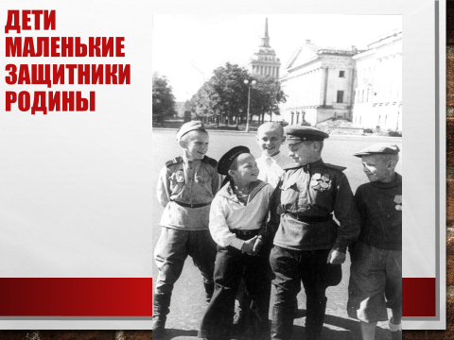
А здесь встретились ребята из разных войск. Посмотрите этот мальчик – моряк, этот из пехоты или артиллерии. У всех разная форма. На многих из них есть ордена.

8 слайд: Дети лагерей.
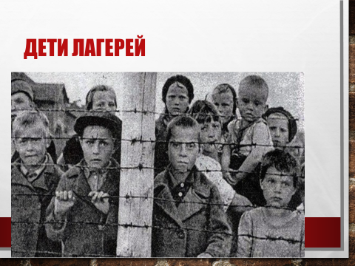
На этой фотографии вы видите детей, которых фашисты захватывали насильно и заставляли делать тяжелую работу в лагерях, за колючей проволокой, которая огораживала этот лагерь, чтобы никто не убежал.
9.слайд: Жизнь детей в землянке.
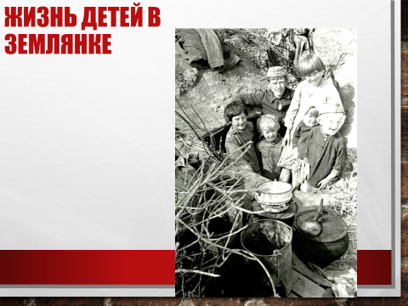
Ребята посмотрите, где сидят дети? В землянке. Землянка — это укрытие в земле, потому что единственное место, где можно было укрыться, было под землей. Здесь они жили, спали, рядом готовили еду, и играли. Здесь и рождалось песня «В землянке».

10 слайд: песня «В землянке».
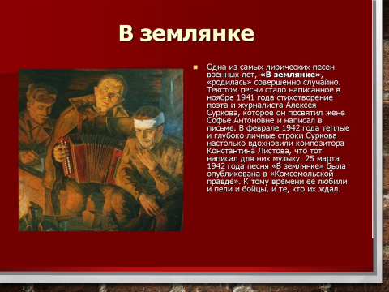
Однажды суровой зимой 1941 года, во время битвы под Москвой произошёл такой случай. Молодой солдат, лейтенант Алексей Сурков, попал в окружение. Он храбро сражался, многие его товарищи погибли. Когда он выходил из окружения, попал на минное поле, где сам тоже мог погибнуть в любую минуту. Вот где “до смерти четыре шага”. После этого он написал жене письмо в стихотворной форме.
Текст он показал бойцам, и им очень понравилось это стихотворение. Многие солдаты переписывали его и отсылали своим жёнам и невестам. Оно стало популярным на фронте и в тылу. Текст увидел композитор Константин Листов и сочинил музыку. Получилась песня, которая стала одной из самых известных в дни войны.
Слушание песни «В землянке» музыка К. Листова, слова А.Суркова
- Что эта за песня, определите по интонации? («В землянке»)
- Какое настроение передаёт? (нежное, ласковое)
- О чём в ней рассказывается? (как боец вспоминает свою любимую)
- Исполним песню вместе, постарайтесь передать задушевное и ласковое настроение.
Музыкальный руководитель: Как вы считаете, как эта песня помогала нашим солдатам воевать? (вспоминали своих близких, песня придавала им силы, солдаты знали, что воюют за своих жён, матерей, невест, за свой дом)
- Казалось, какие песни, когда идет война, кругом горе, каждую минуту смерть смотрит в глаза людям? Не до песен совсем. А оказывается - всё совсем наоборот. Солдатам песни помогали в трудные минуты. А в тех, кто их ждал, песни вселяли надежду, что их близкие и родные вернуться к ним невредимыми.

11слайд: Война глазами детей.
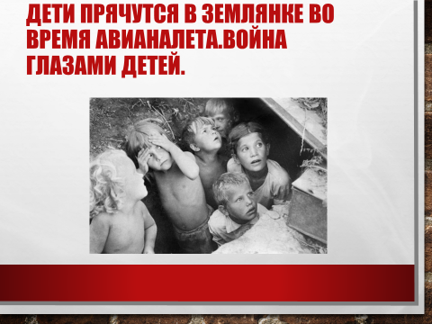
Посмотрите на этих детей, как вы думаете, что они делают? Дети прячутся в землянке во время авианалета. Посмотрите на их лица, им страшно? Да потому что, когда бомбы сыпались с неба как снег, всегда было страшно. Кругом все взрывалось и рушилось.
12слайд: Семья у разрушенного дома в деревне после авианалета.
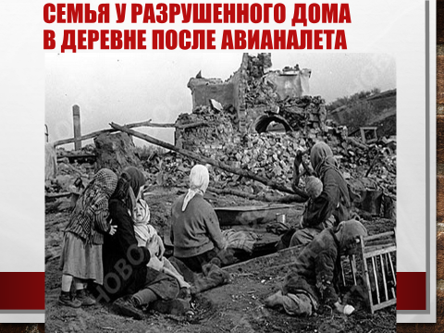
Вот посмотрите, что осталось от дома в деревне после бомбежки. Разрушен весь дом, семья осталась без крыши над головой, у них не осталось ничего.

13 слайд: Дети остаются детьми.
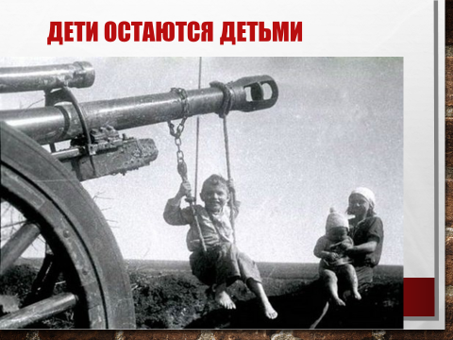
Как бы страшно не было, дети всегда хотели играть. Посмотрите что здесь изображено? Правильно качели, их сделали взрослые на дуле пушки, прямо на поле после боя.
14 слайд: Дети шьют кисеты для бойцов Красной армии.
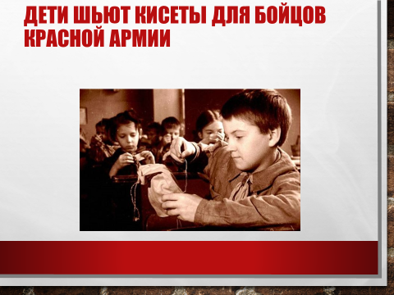

Все ребята хотели помочь бойцам. Каждый делал то, что мог. Здесь дети шьют кисеты для солдат Красной армии. Кисет это мешочек для табака.

15 слайд: Дети снаряжают пулеметные ленты для солдат.
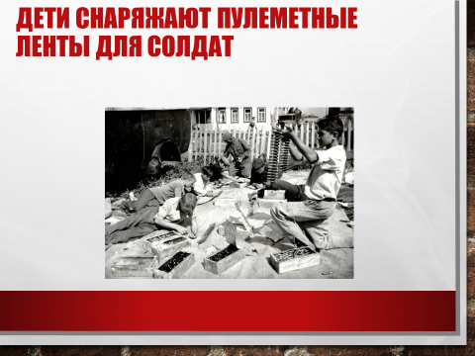
Мальчики помогали солдатам, как могли, например, снаряжая пулеметные ленты патронами, потому что солдатам иногда было не когда или они отдыхали.
16 слайд: Девочки ухаживают в госпитале за ранеными, делали перевязки, помогали писать письма.
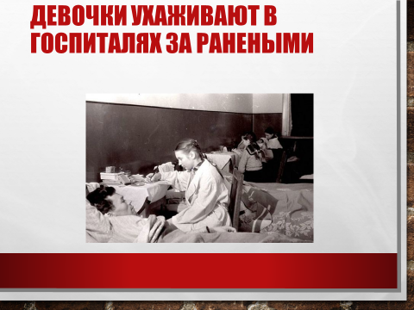

17 слайд: Сбор грибов и ягод для отправки на фронт.
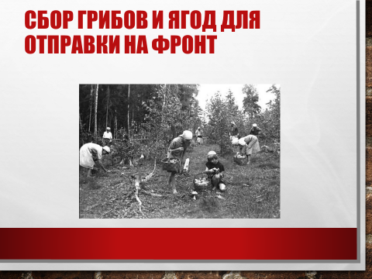
Каждый старался что- то полезное сделать для солдат фронта. Как вы думаете, что делают дети? Собирают ягоды и грибы для сушки и дальнейшей отправки на фронт.
18 слайд: Интернаты и детские дома 1941-1945гг.
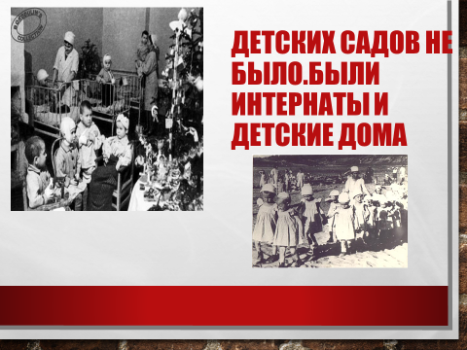
Детских садов не было, а были детские дома и интернаты, в которых содержались дети, оставшиеся без родителей.

19 слайд: Игры детей города.
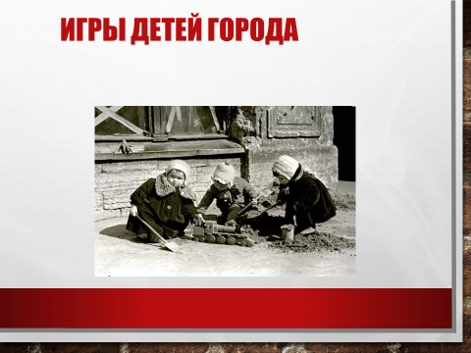
Во время войны у детей не было детских площадок, они играли возле укрытий, где придется. В те игрушки, какие у них были.
20 слайд: Игрушки для мальчиков.
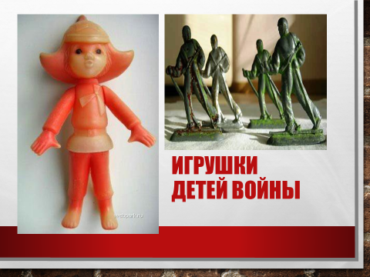
Вот сейчас если вы захотите игрушку, что вы делаете? Ответы детей. А в годы войны не было магазинов и негде было взять новые игрушки, они играли либо в старые игрушки, либо игрушки для них делали взрослые.

20+ 21 слайд: Самодельные игрушки для девочек и мальчиков.
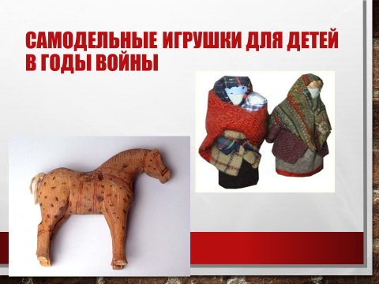
Мальчикам вырезали лошадок из дерева, а девочкам делали кукол из тряпочек и соломы.
22+23 слайд: книги для детей о войне.
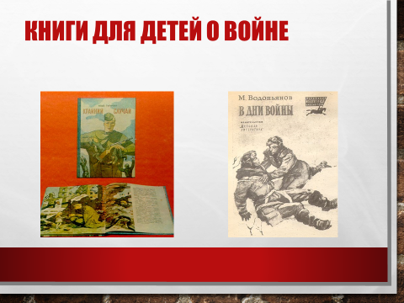

Во время войны почти все книги для детей были о войне, о героях. В наше время издается множество книг для детей о Великой Отечественной Войне, для того чтобы мы с вами помнили и чтили подвиг солдат и советского народа.

24 слайд Конец войны. Встреча родных.
Задохнулись канонады.
В мире – тишина.
На большой земле однажды
Кончилась война!
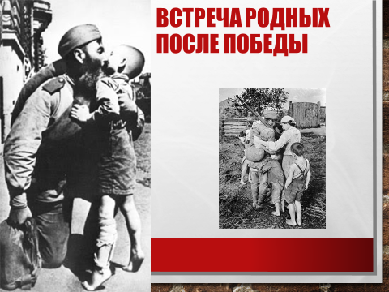
После войны, которая продолжалась 4 года, после долгих лишений и потерь, горя и слез, для советских людей наступил долгожданный День Победы 9 мая 1945г. Посмотрите, с какой радостью своих родных встречает семья.
25 слайд :песня «День Победы» музыка Д. Тухманова, слова В.Харитонова - совместное исполнение.
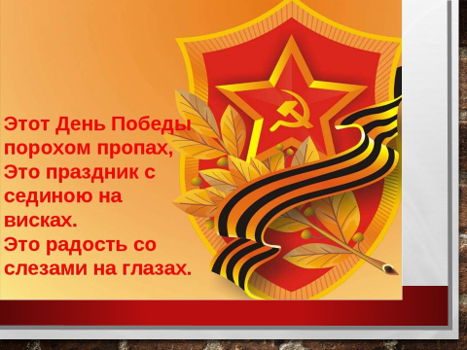
Музыкальный руководитель: Вот она долгожданная Победа! Все ликуют и радуются! Но почему же в этой песне есть такие строчки: «Этот День Победы порохом пропах,
Это праздник с сединою на висках,
Это радость со слезами на глазах…? (Ответы детей)
Музыкальный руководитель: Мы должны помнить, как тяжело досталась нашему народу Победа. В каждой семье есть тот, кто погиб, защищая Родину. Много лет прошло после окончания войны. Мы должны помнить, какой подвиг совершил наш народ и гордится этим. Мы должны помнить - за всё, что мы имеем – за жизнь и праздники в нашей жизни, мы обязаны тем, кто воевал, погибал и одержал победу в этой страшной войне.
26+27 слайд: Памятники детям ВОВ.
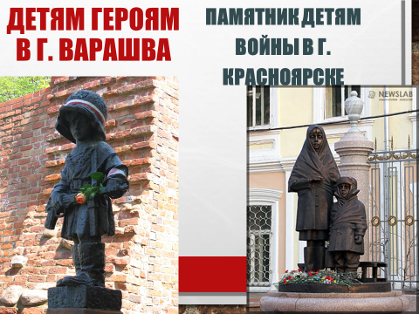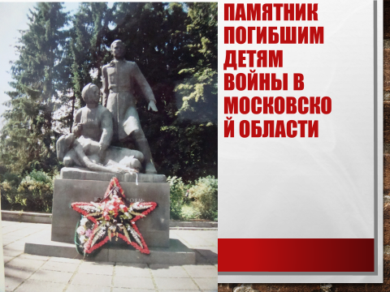
9 мая многие несут цветы к памятникам, которые стоят во многих странах и уголках нашего мира, например таких как этот(Польша г.Варашва), этот( г. Красноярск) и этот(московская обл., Волоколамский район).

28 слайд: Салют.


И вот уже спустя 75 лет со дня Победы, каждый год 9 мая в небе взрываются яркие огни « Салюта Победе».
Вы ребята все молодцы, хорошо слушали, отвечали на вопросы. Спасибо вам за внимание. Дети уходят.

